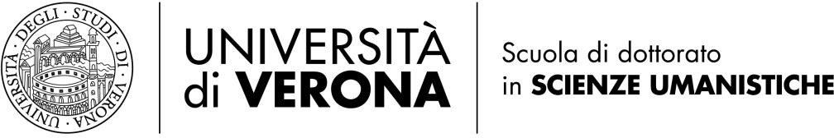

Lezione del Dottorato
di Filologia, Letteratura e Scienze dello Spettacolo

LUNEDI 19 novembre 2018

ALLE ORE 10h 10 in Aula T.1

Il prof. DANIELE DOTTORINI
(Università della Calabria)
terrà una lezione dal titolo
LA PASSIONE DEL REALE
PRATICHE DEL DOCUMENTARIO CONTEMPORANEO

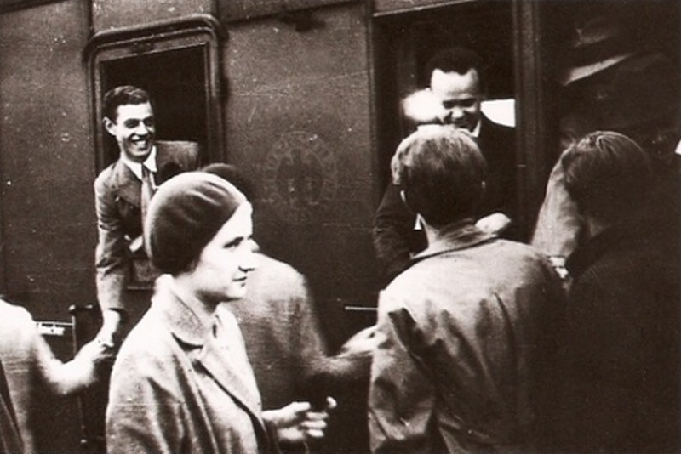

Nel corso dell’incontro verrà presentato il libro
DANIELE DOTTORINI, La passione del reale. Il documentario o la creazione del mondo, Mimesis 2018

Studenti e docenti sono cordialmente invitati

Iniziativa promossa da:
Dipartimento Culture e Civiltà, Scuola di Dottorato in Scienze Umanistiche
Dottorato di ricerca in Filologia, Letteratura e Scienze dello spettacolo

Il Direttore del Dipartimento - Prof. Arnaldo Soldani
Il Coordinatore del Dottorato – Prof. Paolo Pellegrini
Il docente di Cinema, fotografia, televisione – Prof. Alberto Scandola

